# 《 Castle Defence Legend》策划提案

完成时间：2013-3-23 策划版本号：0.1 制作人：叶泽元

*如已看过本策划往期版本，请直接先按Ctrl+左键点此传送至本案底端确认版本更新信息，左边导航栏也加入更新提示，方便整体查阅！

**(本策划案注意事项：本策划案中将不包含数值细节，只会列举游戏内的基本系统，本策划案只为提案，具体细节请看细案策划内容)**

# 序 目录

（时间原因暂未完善）

*备注：请按Ctrl+鼠标左键点击使用目录

# 一.基本信息

**游戏名称：**城堡守卫传奇，英文名：Castle defence Legend

**游戏题材：**北欧英雄为主角，射击塔防类类游戏，游戏目标为使用不同的英雄射击上方飞行过去的攻击城堡的怪物，游戏风格为北欧漫画风格

**剧情概述（分镜）：**

1. **光历2012年，人类在龙族和巨人族的攻击下溃不成军，濒临灭绝**
2. 人类最后的据点岌岌可危之时，英雄们受到神的感召
3. 兽人大军兵临城下，而你做为英雄从天而降

**游戏玩点：**

1. **可选的英雄系统**
2. **每种英雄都可作为炮台存在**
3. **天赋树系统，不同的发展路线**
4. **子弹类型系统（不同的子弹具有不同的杀伤效果）**
5. **Boss战系统**

*参考游戏：猫射手（射击部分）

燃烧的蔬菜（出兵部分）

Kingdom rush（防守部分）

Blood Alice Defence（关卡配置）

*程序美术如需要游戏详情或有疑问请找我询问。

**游戏类型：竖版**视图，玩家控制的英雄站在屏幕下方的城堡，通过点击屏幕上的怪物来进行射击，怪物从远至近行动，当触碰到城堡时则会攻击城堡，游戏中可以雇佣其他英雄帮助阻挡来袭的敌人，雇佣来作为炮台的英雄玩家无法操作

**游戏内界面例图：**

**（美术请提供参考图片）**

**游戏容量：**100MB以内，Demo版不在游戏容量的计算之内

**适配机型：iphone4S 960X640 ，同时适配ipad（目前容量和尺寸只考虑iphone4s）**

**开发周期：**自2013年03开始至2013年06月结束。

# 二.游戏规模

**场景规模：**2种不同的场景（暂定）

**关卡规模：**2种不同的关卡类

1波数剧情型关卡 关卡配置方式见爱丽丝防御

2无尽类型关卡 见僵尸鸟

**道具掉落规模：**1.金币掉落

2.水晶掉落

（具体见经济系统）

**敌人规模：**符合游戏风格的15种敌兵，包含2-3个boss。

**英雄规模：** 有 Dragon slayer屠龙者（战士）

Elf Bow archer精灵之弓（弓箭手）

Ancestor Tutor神灵导师（牧师）

Storm Archmage风暴大法师（法师）

（需要4张精致的人物造型）

**主角攻击方式/效果：**

游戏内使用点击射击的方法进行游戏，**玩家只能选择一位英雄来操作，其余英雄需要玩家购买后才能使用，当玩家选择一种英雄来控制时，其余英雄只能作为炮台存在**，每种英雄具有三种不同属性的子弹（具体子弹显示图像根据英雄而定，但实际效果通用），和一种特定的属性的子弹。

**通用：**

1.普通射击：字面意思，没什么了不起的射击方式

2.闪电射击：会有麻痹的效果 。

3.爆炸射击：AOE，伤害高

**特定：**

法师：天雷之力（伤害很高，单体）

牧师：神圣之墙（在战场中布下巨大的结界，伤害低，全体伤害，减速）

战士：光明之盾（wow骑士开怪丢的盾），3体，眩晕，中等伤害

弓手：风语者（单体），有一定几率将敌人秒杀

所有攻击属性将消耗热力槽（类似于射击类游戏的枪支的过热限制），具体数值请见数值细案。

**主角技能规模：**技能将消耗MP，每一 位主角，当需要玩家主动控制时，都具有一个固定的技能（该技能随英雄直接获得，无需学习）。

战士：怒吼，所有怪物被恐惧5秒（无规则移动）。

牧师：神灵召唤，召唤主神从天而降至主城，5秒之内主城不受任何伤害。

法师：风暴之眼，在屏幕之中制造一个带闪电的黑洞，麻痹周围的怪物，并造成伤害。

弓手：精灵之魂，射速X2，并不会触发热度，持续8秒

**成就：**待定

炮台规模：当玩家解锁英雄的炮台模式后，英雄可以被当做炮台安置在城堡上

炮台具赋有独特的天树，即玩家只能选择一种天赋树来强化英雄的炮台属性

战士-狂战士：伤害性质

-守卫者：防御性质

法师-风暴掌控者：伤害性质

-奥术掌控者：防御性质

弓箭手-索隆之眼：伤害性质

-古树之灵：防御性质

**商品规模：**

**游戏内暂停只出售金币和水晶两种代币**

# 三.场景设计

## 1.建议游戏背景元素

因为游戏会有2种不同的游戏模式，所以目前定为：

（建议参考shadow escaper的场景风格）

1. 关卡剧情类：城堡，守卫城堡的风格场景
2. 怪物巢穴，水晶，无尽模式的风格场景

3. 补充一个BOSS战屏幕下移的场景

## 2.建议整体画风感觉范例

（请按照目前美术出的效果图即可）

# 四.关卡系统设计

## 1.关卡玩法概述

游戏中，玩家操作角色，通过点击屏幕上怪物的方式，击杀飞过的怪物，如果怪物飞过屏幕右端，则会对城堡进行攻击；游戏中会少量随机刷新金币和水晶，玩家射击命中后则可获得，城堡耐久度为0时，则游戏结束。游戏结束的条件2种游戏模式通用，区别在于，剧情模式游戏失败后将重复挑战当前关卡，无尽模式失败后则会从第一波重新挑战。

## 2.游戏难度体现

*游戏难度*：游戏难度的体现

游戏难度的提升表现为：

**速度提升**

**数量提升**

**怪物种类增加（含BOSS）**

## 3.天赋树

**游戏内的天赋分为2大种，即为玩家操作类和炮台类**

**以下以弓箭手为例（其余职业天赋请看细案）**

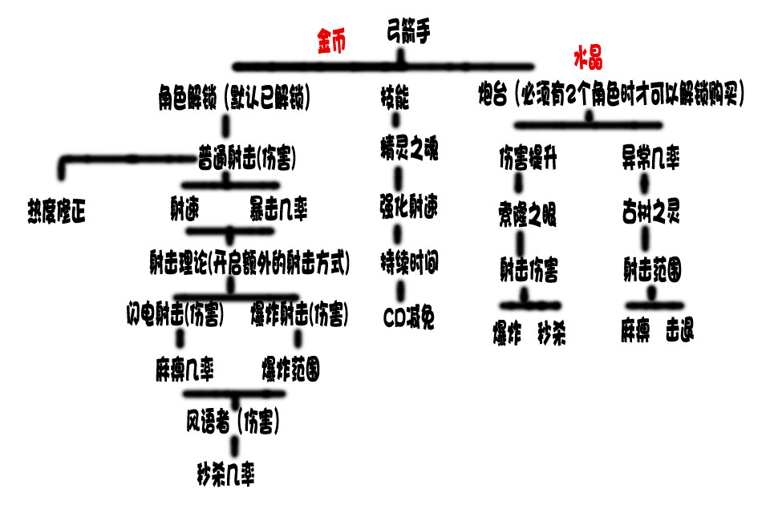

## 代币掉落

游戏内的代币会少量在游戏中随机刷新，刷新出的代币需要玩家击中才可以获得，代币可重复获得（可刷）。

1.黑石，用于购买角色和角色的*体力值和基本射击技能以及技能升级

2.水晶，用于升级角色炮台的天赋树

## 5.体力值

玩家每次挑战关卡都需要消耗一定的体力值，体力值会按照时间回复，也可通过金币在商城购买。

## 6.剧情模式

剧情模式将会按照爱丽丝防御的方式，进行关卡挑战，其中，新手引导将通过剧情的方式包含在剧情模式的挑战中。

## 7.无尽模式

无尽模式将无法直接挑战，需要通过剧情模式开启，无尽模式内将秉承“生存“游戏的理念，游戏将持续进行至玩家死亡为止，无尽模式将增加得分的概念，并可挑战全球排名（网络功能）。无尽模式将继承剧情模式的所有升级，并且在无尽模式中也可获得水晶和金币。

## 8.得分点

在无尽模式中击中怪物将获得得分点，得分点将作为全球排名的依据

# 五.道具设计

游戏中击落怪物将掉落即时效果的道具（以下为基本掉落，如需要新掉落再议）

1.恢复一定城堡耐久度

2.恢复英雄一定的MP

3.恢复一定的射击热度槽

# 六.敌兵设计

## 1.建议敌军运动思路

敌军一旦通过屏幕右端，便会从左端出现，并开始按照下方红线路径攻击城墙，若未能击杀怪物，怪物会继续循环从左端出现。并攻击城墙

## 2.敌人分类表格

颜色：**飞行类** **移动类** **BOSS类**

|  |  |
| --- | --- |
| 名称 | 注释 |
| 1.白龙baby dragon | 没什么特别的白龙，体型比较兽人大，可以喷吐小火球，血比较少，飞行速度比较慢 |
| 2.红龙 dragon warrior | 没什么特别的红龙，白龙细化点+换个颜色，可以喷吐中火球，血量相对白龙较多，飞行速度比较慢 |
| 3.黑龙 dragon lord | 没设么特别的黑龙，白龙细化点+换个颜色，可以喷吐大火球，血量高。 |
| 4.拿棒子的兽人 noob org | 最傻的兵种，留着口水，拿着木棒，走路一瘸一拐的，基本射2下就能死，用棒子敲城墙。 |
| 5.兽人刺客 org riper | 盗贼，一身魔兽S2套装，速度较快，血量比一般兽人多一点，用匕首刺城墙。 |
| 6.兽人投弹者 org bomer | 胖胖的，啤酒肚，左右手托2个闪着火花的炸弹，攻击很高，血量足，移动速度慢。 |
| 7.白狗 dog | Kingdom rush里的那种小狗，直接撞城墙，移动速度很快，体积小，血少。 |
| 8. 黑狗 master dog | 和白狗没什么区别，就是血变多了。 |
| 9.兽人骑士 org knight | 像模像样的带着个头盔，不过带反了，速度中等，血量也比较中等，每隔一段时间会为自己开启一个护盾，护盾可以吸收伤害。 |
| 10. 独眼巨人 crazy Goblin | 移动非常慢，体现很大，参考kingdom rush，会用眼睛发射粗壮的激光，血特别厚。 |
| 11.黑暗精灵 dark elf | 移动速度中等，体型中等，漆黑的皮肤和无神的双眼，会随机使用传送术，血量较少。 |
| 12.精灵骑士 dark sider | 出场时会冲刺，速度比较快，一旦走过屏幕右端，则移动速度会变慢。 |
| 13.兽人飞行骑士 org flightier | 骑着双足飞龙，飞起来特别笨重，会丢火油炸弹，伤害中等。 |
| 14. 黑暗御风者 wind controller | 长着翅膀的黑暗精灵，移动速度中等，伤害低，飞行中使用黑暗的魔法球攻击。 |
| 15.邪灵 evil soul | 速度中等的邪恶兽灵，会对城堡进行自爆性的攻击，伤害比较高，不过爆炸了就默认死亡了。 |
| 16.圣光骑士 | 金光闪闪的受到神恩赐的骑士，对城堡造成较大的伤害，会对自己的hp进行恢复，移动速度中等 |
| 17.天使兽 | 长着翅膀的天使狗，速度很快，移动速度快，并且会进行随机传送，血量中等 |
| 18.义天使 | 最厉害的兵种，拥有高额的血量，和超高的攻击力，并且会释放让玩家无法攻击2秒的法术，速度中等。 |
| Boss1. 巨人领主 Giant Lord | 在下面锤城墙的哥们。 |
| Boss2. 龙灵 Dragon Spirit | 在天上飞来飞去召唤小怪的家伙。 |
| Boss3. 野兽之主Beast King | BOSS，华丽的登场，各种变态的属性。 |
| Boss4.渎神之主 | 总BOSS，华丽的登场，各种变态的属性。 |

## 敌人速度概述

具体数值程序请拉表供策划调整

速度将按照由慢到快的顺序标注

|  |  |
| --- | --- |
| 名称 | 速度 |
| 1.拿棒子的兽人 | 1 |
| 2.白龙 | 1 |
| 3.兽人投弹者 | 2 |
| 4.独眼巨人 | 2 |
| 5.精灵骑士 | 2 |
| 6.红龙 | 2.5 |
| 7.黑龙 | 2.5 |
| 8.兽人骑士 | 3 |
| 9.兽人飞行骑士 | 3 |
| 10.黑暗精灵 | 3.5 |
| 11.邪灵 | 3.5 |
| 12.黑暗御风者 | 4 |
| 13.圣光骑士 | 4 |
| 14.义天使 | 4.5 |
| 15.兽人刺客 | 4.5 |
| 16.白狗 | 5 |
| 17.黑狗 | 5 |
| 18.天使兽 | 5.5 |

## 4.敌人血量概述

|  |  |
| --- | --- |
| 名称（游戏内不显示怪物名称，此处为分类） | 血量 |
| 1.白狗 | 1 |
| 2. 黑狗 | 1.5 |
| 3.拿棒子的兽人 | 1.5 |
| 4. 白龙 | 1.5 |
| 5.红龙 | 2 |
| 6.兽人刺客 | 2 |
| 7. 兽人飞行骑士 | 2 |
| 8. 黑暗精灵 | 2 |
| 9. 黑龙 | 2.5 |
| 10. 黑暗御风者 | 2.5 |
| 11. 兽人投弹者 | 3 |
| 12. 精灵骑士 | 3 |
| 13. 邪灵 | 3.5 |
| 14.兽人骑士 | 3.5 |
| 15. 独眼巨人 | 4 |
| 16. 天使兽 | 2.5 |
| 17. 圣光骑士 | 3.5 |
| 18. 义天使 | 5 |

## 5.Boss行为概述

1. 巨人领主为近战攻击，出场后将直接对城墙造成攻击，每攻击5次将会锤地板，造成所有友军眩晕2秒不能攻击

2. 龙灵为远程攻击，出场后会直接向下方城墙喷吐火球攻击，HP分别为4/3,4/2,4/1时，召唤一批飞龙出现，并退出场外，玩家清除所有小怪后重新登场

3. 野兽之主为近战攻击，出场后会召唤自己的分身3个（分身具有BOSS部分血量），当分身存在时，玩家无法对主体造成伤害，boss的HP分别为4/3,4/2,4/1时，会额外召唤分身。

4. 渎神之主分为三个阶段，每阶段出现的关卡不同

a.状态1.远程。普通攻击有一定几率秒杀下场英雄，Hp为3/2 3/1时锤地板，造成无差别伤害（包括下场英雄和城墙），并且造成玩家和炮台眩晕两秒，普通攻击方式为召唤闪电。

b.状态2.近战，受到伤害有一定几率无敌3秒，自身携带负罪光环，对自己旁边的下场英雄造成持续伤害，当下场英雄死亡时会使用技能冻结炮台3秒

c.神话状态，远程，拥有状态一的攻击属性，并且会在锤地板后开始聚能，如果玩家在10秒内未能对其造成固定伤害打断其施法，则会永久冻结（只在该次游戏中）1个角色（如果主角不幸被冻住则等死吧）

# 七.游戏收费（不涉及数值）

*关于水晶：水晶将附带复活城堡的消耗作用

1. 0.99美元 水晶+附送黑石

2. 1.99美元 更多水晶+附送更多黑石

3. 2.99 美元 很多水晶+附送很多黑石

4. 0.99美元 英雄等级提升10+送少量水晶+少量黑石

5. 6.99 美元 英雄等级提升50+所有技能全满+水晶+黑石

6. 0.99美元 无尽体力

# 八.间接内购（不涉及数值）

1.黑石购买体力值（点击开始关卡，如体力值不够），会被告知需要用少量金币补充体力值

2.所有和玩家/技能 强化有关的黑石/水晶 消耗将直接在其主界面显示

# 八.美术/特效需求

策划直接替代资源摆CCB

# 十一.策划案修改意见

|  |  |  |  |
| --- | --- | --- | --- |
| 提议人 | 建议部门 | 提议日期 | 建议内容 |
| **（例）**XXX | 程序/策划/美术部 | 2013/1/6 | 1. 因为XXXXXX原因，建议取消XXXXXXX系统 |
|  |  |  |  |

**\*如对文档内容有任何建议，请填写修改意见，邮件至作者。如无建议请留空，谢谢。**

# 十二.策划修改

|  |  |  |
| --- | --- | --- |
| 修改前策划版本 | 修改日期 | 主要修改内容/备注 |
|  |  |  |
|  |  |  |
|  |  |  |
|  |  |  |